Министерство науки и высшего образования Российской Федерации

Федеральное государственное автономное образовательное учреждение

высшего образования

**«Пермский национальный исследовательский**

**политехнический университет»**

Электротехнический факультет

Кафедра «Информационные технологии и автоматизированные системы»

направление подготовки: 09.03.01 - «Информатика и вычислительная техника»

**О Т Ч Е Т**

**по лабораторной работе №8**

**по дисциплине**

**«Основы алгоритмизации и программирования» семестр 2**

Выполнил студент гр. ИВТ-21-1б

Ипатов Дмитрий Сергеевич

Проверил:

Ст. Преподаватель кафедры ИТАС

Яруллин Д.В.

(оценка) (подпись)

г. Пермь-2022

**Постановка задачи:**

Работа с двоичными файлами, организация ввода-вывода структурированной информации и ее хранение на внешних носителях.

Структура "Спортивная команда":

- название;

- город;

- количество игроков;

- количество набранных очков.

Удалить все элементы с количеством очков меньше заданного, добавить 2 элемента в начало файла.

Анализ задачи:

1. Создаем структуру team, в ней создаем переменные name, city, players, points;
2. Открываем файл, просим пользователя ввести необходимое количество очков (1-100);
3. Создаем команды и заполняем их данные, помещаем их в массив;
4. Создаем две дополнительные команды и помещаем их в отдельный массив;
5. Создаем проверку на открытие файла;
6. Вводим в файл все наши команды;
7. Даём пользователю ввести две свои команды, вводим их в файл;
8. Проверяем количество очков, набранных командой с количеством нужным для прохождения;
9. В соответствие с проверкой вводим команды в файл;
10. Закрываем файл.

**Описание переменных:**

int k – количество очков для сравнения;

team* teams – массив, в который мы переносим все команды, для ввода циклом;

team* dopteam – массив, в котором будут две новые команды;

**Блок схема:**

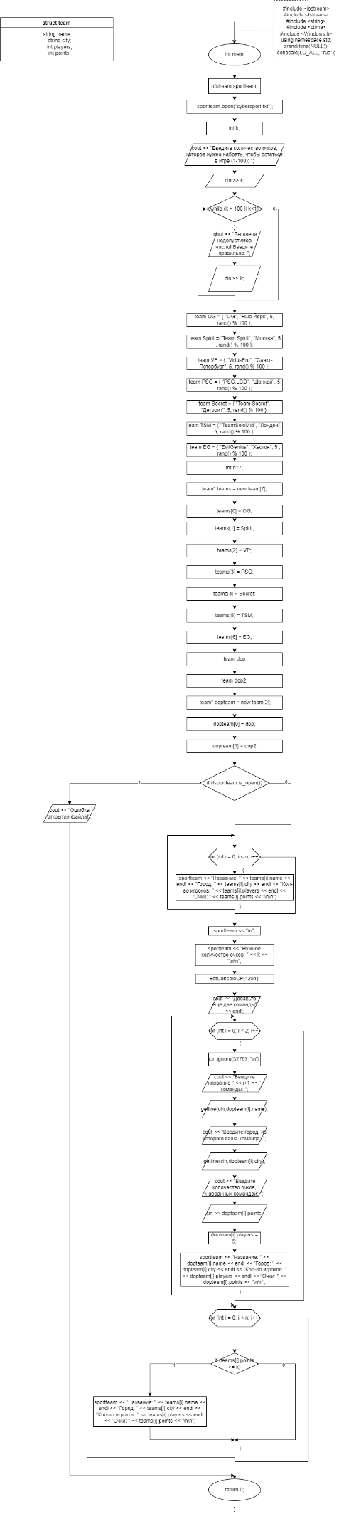

**Код программы:**

#include <iostream>

#include <fstream>

#include <string>

#include <ctime>

#include <Windows.h>

using namespace std;

struct team

{

string name;

string city;

int players;

int points;

};

int main()

{

srand(time(NULL));

ofstream sportteam;

sportteam.open("cybersport.txt");

setlocale(LC_ALL, "rus");

int k;

cout << "Введите количество очков, которое нужно набрать, чтобы остаться в игре (1-100): ";

cin >> k;

while (k > 100 || k<1)

{

cout << "Вы ввели недопустимое число! Введите правильно: ";

cin >> k;

}

team OG = { "OG", "Нью Йорк", 5, rand() % 100 };

team Spirit ={"Team Spirit", "Москва", 5 , rand() % 100 };

team VP = { "VirtusPro", "Санкт-Петербург", 5, rand() % 100 };

team PSG = { "PSG.LGD", "Шанхай", 5, rand() % 100 };

team Secret = { "Team Secret", "Детроит", 5, rand() % 100 };

team TSM = { "TeamSoloMid", "Лондон", 5, rand() % 100 };

team EG = { "EvilGenius", "Хьстон", 5 , rand() % 100 };

int n = 7;

team* teams = new team[7];

teams[0] = OG;

teams[1] = Spirit;

teams[2] = VP;

teams[3] = PSG;

teams[4] = Secret;

teams[5] = TSM;

teams[6] = EG;

team dop;

team dop2;

team* dopteam = new team[2];

dopteam[0] = dop;

dopteam[1] = dop2;

if (!sportteam.is_open())

{

cout << "Ошибка открытия файла!";

}

else

{

for (int i = 0; i < n; i++)

{

sportteam << "Название: " << teams[i].name << endl << "Город: " << teams[i].city << endl << "Кол-во игроков: " << teams[i].players << endl << "Очки: " << teams[i].points << "\n\n";

}

sportteam << "\n";

sportteam << "Нужное количество очков: " << k << "\n\n";

SetConsoleCP(1251);

cout << "Добавьте еще две команды" << endl;

for (int i = 0; i < 2; i++)

{

cin.ignore(32767, '\n');

cout << "Введите название " << i+1 << " команды: ";

getline(cin,dopteam[i].name);

cout << "Введите город, из которого ваша команда: ";

getline(cin,dopteam[i].city);

cout << "Введите количество очков, набранных командой: ";

cin >> dopteam[i].points;

dopteam[i].players = 5;

sportteam << "Название: " << dopteam[i].name << endl << "Город: " << dopteam[i].city << endl << "Кол-во игроков: " << dopteam[i].players << endl << "Очки: " << dopteam[i].points << "\n\n";

}

for (int i = 0; i < n; i++)

{

if (teams[i].points >= 45)

{

sportteam << "Название: " << teams[i].name << endl << "Город: " << teams[i].city << endl << "Кол-во игроков: " << teams[i].players << endl << "Очки: " << teams[i].points << "\n\n";

}

}

}

sportteam.close();

}